Переводной тест по математике за 2017 – 2018 учебный год в 8 классе. Вариант 1. (демоверсия)
Часть 1. Модуль «Алгебра»
1. Запишите в ответе номера верных равенств.
1) 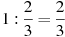 2) 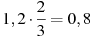 3) 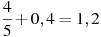 4) 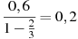
2. На прямой изображены числа а и с. Какое из неравенств неверно?
1) 2) 3) 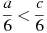 4)

3. Найдите значение выражения 3. Найдите значение выражения 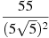.
4.Решите уравнение 4. $−\text{10}x−6(−1+6x)=−4x−8$
5. Установите соответствие между графиками функций и формулами, которые их задают.  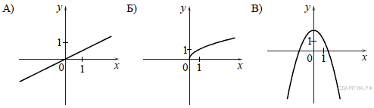  1) 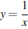 2) 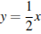 3) 4)  Ответ укажите в виде последовательности цифр без пробелов и запятых в указанном порядке |  |  |  |  |  | 6.Решите задачу.  1) Один мастер может выполнить заказ за 12 часов, а другой — за 6 часов. За сколько часов выполнят заказ оба мастера, работая вместе?  2) Две трубы наполняют бассейн за 3 часа 36 минут, а одна первая труба наполняет бассейн за 6 часов. За сколько часов наполняет бассейн одна вторая труба?
  А | Б | В
7.Упростите выражение и найдите  его значение. | 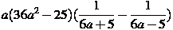 |  | 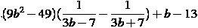
8. 1. Найдите наибольшее значение x, удовлетворяющее системе неравенств
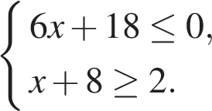
2. Решите неравенство и определите, на каком рисунке изображено множество его решений.
1) 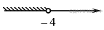 2) 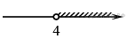 3) 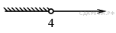4) 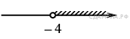

9. Семья из трех человек едет из Санкт-Петербурга в Вологду. Можно ехать поездом, а можно — на своей машине. Билет на поезд стоит 860 рублей на одного человека. Автомобиль расходует 12 литров бензина на 100 километров пути, расстояние по шоссе равно 700 км, а цена бензина равна 18 руб. за литр. Сколько рублей придется заплатить за наиболее дешевую поездку на троих?
10. На графике изображена зависимость крутящего момента двигателя от числа его оборотов в минуту. На оси абсцисс откладывается число оборотов в минуту, на оси ординат — крутящий момент в Нм. Скорость автомобиля (в км/ч) приближенно выражается формулой , где — число оборотов двигателя в минуту. С какой наименьшей скоростью должен двигаться автомобиль, чтобы крутящий момент был не меньше 120 Нм? Ответ дайте в километрах в час. |  |  |  |  | 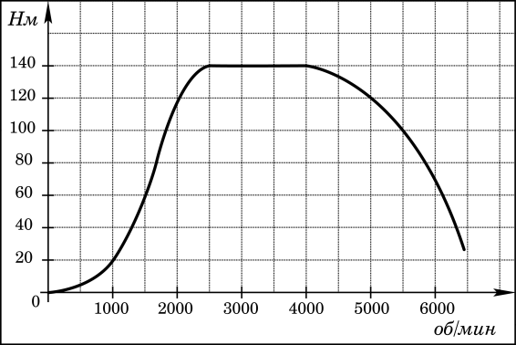
11. 1) 1 киловатт-час электроэнергии стоит 1 рубль 10 копеек. Счетчик электроэнергии 1 августа показывал 43364 киловатт-часа, а 1 сентября показывал 43549 киловатт-часов. Сколько рублей нужно заплатить за электроэнергию за август?
2)В доме, в котором живет Маша, 5 этажей и несколько подъездов. В каждом подъезде на каждом этаже находится по 4 квартиры. Маша живет в квартире №81. В каком подъезде живет Маша?
12. В 60 м одна от другой растут две сосны. Высота одной 31 м, а другой – 6 м. Найдите расстояние (в метрах) между их верхушками.
13. На диаграмме показано содержание питательных веществ в сливочных сухарях. Определите по диаграмме, содержание каких веществ превосходит 50%. |  | 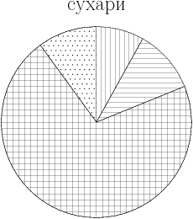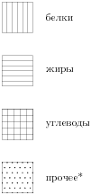 |  |  |  |  | 1)жиры  2)белки  3)углеводы  4)прочее
14. В среднем из каждых 90 поступивших в продажу аккумуляторов 84 аккумулятора заряжены. Найдите вероятность того, что купленный аккумулятор не заряжен.
15. 1)Чтобы перевести значение температуры по шкале Цельсия () в шкалу Фаренгейта () пользуются формулой , где С — градусы Цельсия, F — градусы Фаренгейта. Какая температура по шкале Фаренгейта соответствует по шкале Цельсия?
2) Расстояние s (в м), которое пролетает тело при свободном падении, можно приближенно вычислить по формуле , где v — начальная скорость (в м/с), t — время падения (в с). На какой высоте над землей окажется камень, упавший с высоты 80 м, через 2 с после начала падения, если его начальная скорость равна 2 м/с? Ответ дайте в метрах.
3)Высота h (в м), на которой через t с окажется тело, брошенное вертикально вверх с начальной скоростью v м/с, можно вычислить по формуле 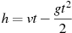. На какой высоте (в метрах) окажется за 3 с мяч, подброшенный ногой вертикально вверх, если его начальная скорость равна 20 м/с? Возьмите значение м/с².

Модуль «Геометрия»
16.1) Два острых угла прямоугольного треугольника относятся как 4:5. Найдите больший острый угол. Ответ дайте в градусах.
2) Разность углов, прилежащих к одной стороне параллелограмма, равна 40⁰. Найдите меньший угол параллелограмма. Ответ в градусах.
3) Сумма двух углов равнобедренной трапеции равна 140⁰. Найдите больший угол трапеции. Ответ дайте в градусах
4) Найдите меньший угол равнобедренной трапеции, если два ее угла относятся как 1:2. Ответ дайте в градусах.
5) Сумма трех углов выпуклого четырехугольника равна 300⁰. Найдите четвертый угол. Ответ дайте в градусах.
6) В выпуклом четырехугольнике ABCD AB = BC, AD = CD, ∠B=60⁰, ∠D=110⁰. Найдите угол A. Ответ дайте в градусах.
7) Углы выпуклого четырехугольника относятся как 1:2:3:4. Найдите меньший угол. Ответ дайте в градусах.
8) Два угла вписанного в окружность четырехугольника равны 82⁰ и 58⁰. Найдите больший из оставшихся углов. Ответ дайте в градусах.
17.1) Мальчик прошел от дома по направлению на восток 560 м. Затем повернул на север и прошел 420 м. На каком расстоянии (в метрах) от дома оказался мальчик?
2) Два парохода вышли из порта, следуя один на север, другой на запад. Скорости их равны соответственно 24 км/ч и 18 км/ч. Какое расстояние (в километрах) будет между ними через 2 часа?
3) Мальчик и девочка, расставшись на перекрестке, пошли по взаимно перпендикулярным дорогам, мальчик со скоростью 4 км/ч, девочка — 3 км/ч. Какое расстояние (в километрах) будет между ними через 1 час 21 минуту?

18. 1)Найдите площадь прямоугольного треугольника, если его катеты равны 5 и 8.
2)Угол при вершине, противолежащей основанию равнобедренного треугольника, равен 30⁰. Боковая сторона треугольника равна 10. Найдите площадь этого треугольника.
3) Угол при вершине, противолежащей основанию равнобедренного треугольника, равен 150⁰. Боковая сторона треугольника равна 20. Найдите площадь этого треугольника.
4)Угол при вершине, противолежащей основанию равнобедренного треугольника, равен 150⁰. Найдите боковую сторону треугольника, если его площадь равна 100.
5) У треугольника со сторонами 9 и 6 проведены высоты к этим сторонам. Высота, проведенная к первой стороне, равна 4. Чему равна высота, проведенная ко второй стороне?
6) Угол при вершине, противолежащей основанию равнобедренного треугольника, равен 30⁰. Найдите боковую сторону треугольника, если его площадь равна 25.
7) Боковая сторона равнобедренного треугольника равна 5, а основание равно 6. Найдите площадь этого треугольника
8) Площадь прямоугольного треугольника равна 24. Один из его катетов на 2 больше другого. Найдите меньший катет.
9) Площадь прямоугольного треугольника равна 16. Один из его катетов равен 4. Найдите другой катет.
10) Найдите площадь треугольника, две стороны которого равны 8 и 12, а угол между ними равен 30⁰.
11) Найдите площадь прямоугольного треугольника, если его катет и гипотенуза равны соответственно 6 и 10.
19.1) В Δ АВС < С = , СН - высота, АВ = 20, . Найдите АН.  2) В Δ АВС < С = , СН - высота, АВ = 18, . Найдите АН.  3) В Δ АВС < С = , СН - высота, АВ = 34, . Найдите АН.  4)В Δ АВС < С = , СН - высота, ВС = 15, . Найдите АН.  5) В Δ АВС < С = , СН - высота, АС = 10, . Найдите АН. |  |  |  | 6) В Δ АВС < С = , СН - высота, АС = 18, . Найдите АН.  7) В Δ АВС < С = , СН - высота, АВ = 18, . Найдите ВН.
20. Какие из следующих утверждений верны?
1) Через любые три точки проходит ровно одна прямая.
2) Сумма смежных углов равна .
3) Если при пересечении двух прямых третьей прямой соответственные углы составляют в сумме , то эти две прямые параллельны.
4) Через любые две точки проходит не более одной прямой.

Часть 2. Модуль «Алгебра»
21. 1. Упростите выражение  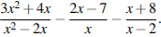  2. Сократите дробь  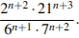  3. Решить уравнение  | х² − 1 | + х = 5 | 4. Упростить выражение  $$\left(\frac{\text{1 }−а\sqrt{а}}{1−\sqrt{а}} −\sqrt{а}\right)⋅\left(\frac{\text{1 }+а\sqrt{а}}{1+\sqrt{а}} +\sqrt{а}\right)$$  5. Решить неравенство  $2\left|x+1\right|$ >x+4  6. Решить уравнение  (х + 1)²⋅(х² + 2х) = 12
22. 1 Смешав 4-процентный и 32-процентный растворы кислоты и добавив 10 кг чистой воды, получили 16-процентный раствор кислоты. Если бы вместо 10 кг воды добавили 10 кг 50-процентного раствора той же кислоты, то получили бы 20-процентный раствор кислоты. Сколько килограммов 4-процентного раствора использовали для получения смеси?
2. Теплоход проходит по течению реки до пункта назначения 255 км и после стоянки возвращается в пункт отправления. Найдите скорость теплохода в неподвижной воде, если скорость течения равна 1 км/ч, стоянка длится 2 часа, а в пункт отправления теплоход возвращается через 34 часа после отплытия из него. Ответ дайте в км/ч.
23. Постройте график функции
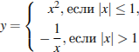
и определите, при каких значениях параметра прямая имеет с графиком ровно одну общую точку.
Часть 2. Модуль «Геометрия»
24.
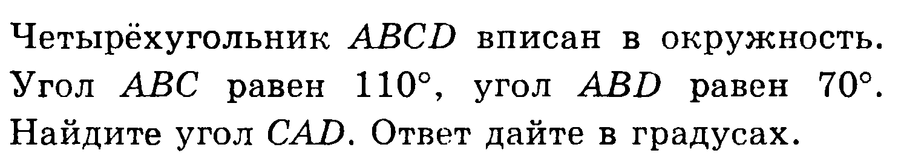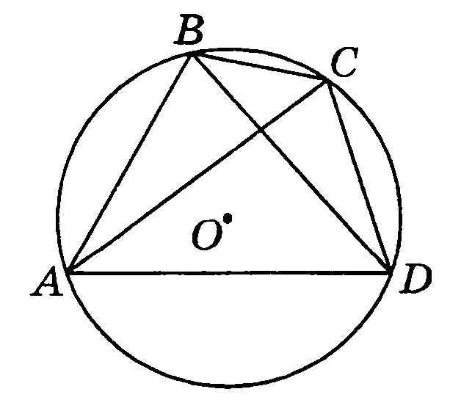
25.  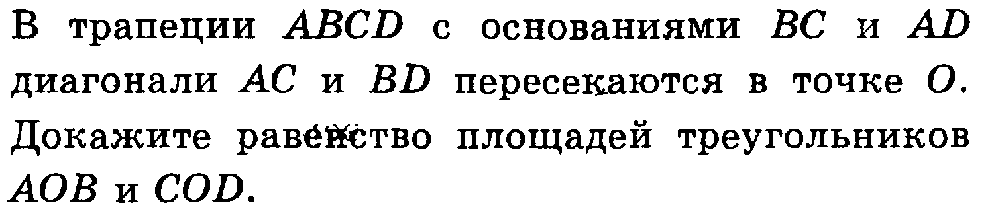 |  | 26. Через середину K медианы BM треугольника ABC и вершину A проведена прямая, пересекающая сторону BC в точке P. Найдите отношение площади треугольника ABK к площади четырёхугольника KPCM.

